附件1

抽签网址及使用程序

提示：登录用户名和密码到时通知各区县教研员，由各区县教研员通知选手。

抽签系统使用帮助

一、 进入系统

在浏览器地址栏中输入网址[cqxt.cqjy.com](http://www.cqjy.com)

二、系统登陆

1.返回主页，在首页上方填写给定的登录信息。

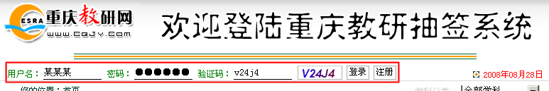

注意必须填写正确的验证码，才能登录系统，验证码的填写不区分大小写。英文字母“0”和数字“o”比较容易混淆，可以点击验证码显示图片，更换验证码显示图片。

2.登录成功后，屏幕上方将显示用户名称。

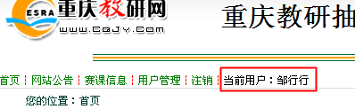

三、抽签

1.进入相应的抽签项目

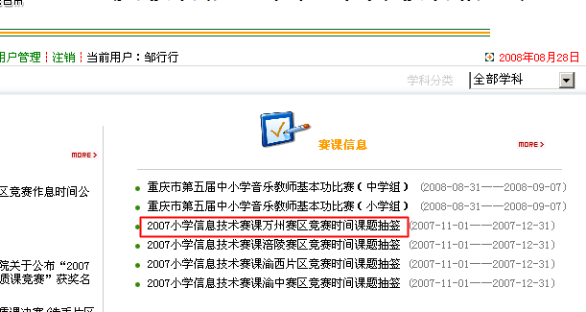

2.根据提示点选抽签按钮进行抽签。

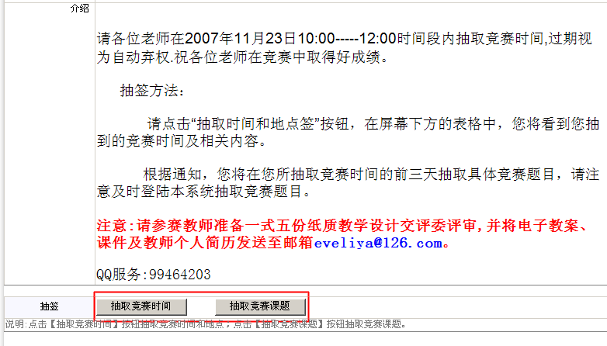

系统规定**先点击“抽取竞赛时间按钮”按钮，再点击“抽取竞赛课题”按钮，才能完成抽签过程。**

3.抽签结果将立即显示在屏幕下方的列表中。

